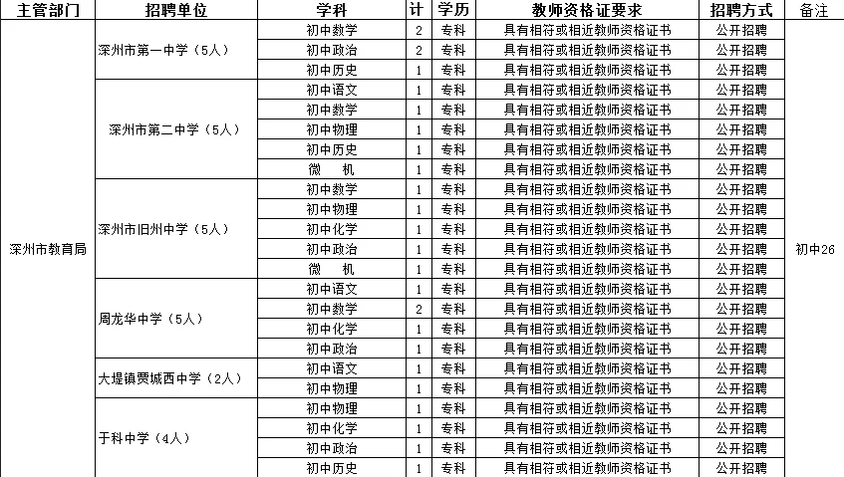
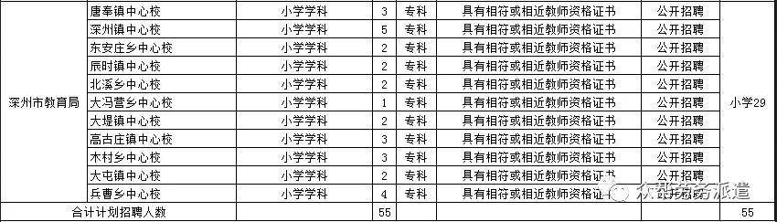

报名登记表

报考单位：
姓 名 |  |  |  | 性别 |  |  | 报考岗位
出生年月 |  |  |  | 民族 |  |  | 政治面貌
学历 |  |  |  | 毕业学校
专 业 |  |  |  |  |  |  |  | 毕业时间
身份证号码
户口所在派出所 |  |  |  |  |  | 家庭详细住址
本人电话 |  |  |  |  |  | 家庭电话
本人简历（从读高中填起至报名止） | 起止时间 |  |  |  |  | 所在学校（单位） |  |  |  | 职务 |  |  | 证明人
本人承诺 | 本人所填内容及提供的证书、证件真实有效，如不真实有效，取消录用资格，造成的后果由本人承担责任。  本人签名：  年 月 日
报考岗位是否服从调剂
说明：1、填表时注意照片为同一版，签名用黑色碳素笔。2、此表填好后打印一式两份，贴上照片，附审核材料复印件装订后交资格审查人。

报考单位：说明：1、填表时注意照片为同一版，签名用黑色碳素笔。2、此表填好后打印一式两份，贴上照片，附审核材料复印件装订后交资格审查人。

